מערך שיעור – קרח יבש

שלב 1
שאלת פתיחה ( שמואל כהן)
מהו הכתם הבהיר שנמצא בקוטב הצפוני של כוכב הלכת מאדים?
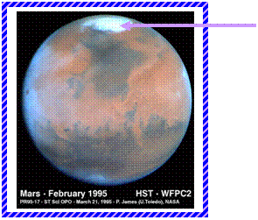

למורה
המסקנה לאחר הקריאה:
הכתם שנמצא בקוטב הצפוני של מאדים הוא קרח המורכב מ-2 סוגים :
1. קרח יבש- קרח העשוי מפחמן דו חמצני
2. קרח העשוי ממים קפואים .
גם כאשר קיץ על פני כוכב הלכת , הכתם נראה בצורת קרח מוצק , שכן ביום הכי חם על פני הכוכב הטמפרטורה היא 23- מעלות .
בעבר במאדים היו מים מעל לפני השטח , אולם כיום יש מים רק מתחת לפני הקרקע ולעיתים רחוקות בקוטב הדרומי .
חשוב לציין כי הפחמן הדו חמצני שמגיע לפני הכוכב עובר תהליך התמצקות .

הגדרות
- ניתן לבקש מהתלמידים _______________________________
- ניתן לשכפל לתלמידים ________________________________

שלב 2
סימון מושגים חדשים
קרח יבש

בשנת 1927בקשה "החברה לקרח יבש של ארה"ב" להגביר את השיווק של קרח יבש, ופרסמה את המודעה הבאה:

אם יש לך בעיות קירור, בדוק שימוש בקרח יבש! הוא עשוי לחסוך לך השקעה גדולה!
תאור המוצר:
"קרח יבש" הוא המצב המוצק של החומר פחמן-דו-חמצני, (חומר הנמצא במצב גזי בכל המשקאות המוגזים). הוא דומה במראהו לקרח שנוצר ממים, אבל הרבה יותר קר. קרח יבש הופך לגז בטמפרטורה של כ- -80⁰C בקצב איטי מאוד. גז זה כבד מאוויר.
יתרונות המוצר:
אין טפטוף; האדים הם גז יבש ובלתי מסוכן ; מאפשר משלוחים של חומרים מתכלים בדואר מהיר במיכלי נייר חד- פעמיים; אין מים או לחות המזיקים לחפץ הנשלח.
מה חוסכים על ידי שימוש בקרח יבש?
משקל– כמות גלידה ארוזה כראוי עם קרח יבש תשקול כרבע ממשקלה בשיטות הקירור המקובלות.
בלאי – בשל היעדר לחות יש חיסכון בעלויות רבות של בלאי במשאיות ובמיכליות הקירור.
עלות המשלוח – אריזות קלות וחד-פעמיות חוסכות בעיות של אובדן, אחסון ואיסוף מיכלים ריקים. לדוגמה: ניתן לשים כ- 2 ק"ג קרח יבש בשקית נייר מעל קרטון גלידה של 20 ליטר, והגלידה תישאר מוצקה מעל 18 שעות.
זמן השימוש – שומר על טמפרטורה נמוכה לאורך זמן. במכל מבודד היטב יש איבוד של כ- 10% ממשקל הקרח היבש כל 24 שעות.

שלב 3
השלמת הידע בשלבים ופתרון המשימה
שאלה 1 - מטרת השאלה: ידע מתמטי – אחוזים , יכולות – הבנת הנקרא
במכל מבודד היטב שמו 20 ק"ג של "קרח יבש" לשמירה על מזון העלול להתקלקל בטמפרטורת החדר. מה תהיה מסת "הקרח היבש" במכל לאחר 24 שעות?
- 20 ק"ג
- 18 ק"ג
- 16 ק"ג
- 10 ק"ג

הסבר על משגים: מסה ומשקל (אבי בן דוד)
מסה-היא כמות החומר ביח' -ק"ג ,
משקל-הינו הכוח בו נמשכת המסה אל כדור הארץ, ביח' ניוטון או ק"ג (חוק שני של ניוטון)
יח' המשקל בק"ג (מקובל לציין קג"כ-קילוגרם כוח) הינה יח' טכנית וערכה המספרית
שווה לערכה המספרית של המסה. לכן אם המסה של קרח יבש=20ק"ג אזי גם המשקל שלו
ביח' ק"ג הינו 20 וזה מקובל על הכימאים שגם כתבו את המשימה!
אבל , הפיסיקאים משתמשים ביח' פיסיקלית של המשקל (כוח) שהיא ניוטון ואזי ,
משקל מסה של 20 ק"ג הוא 200 ניוטון (בערך) כי לאמיתו של דבר
ק"ג 20x 9.81 = 196.2 ניוטון
(תאוצת הכובד g היא 9.81 מטר/שניה בריבוע -מקובל לעגל ל 10)
יש גם יח' מסה ומשקל נוספות!
לסיכום: אם כימאי יעביר 20 ק"ג קרח יבש לפיסיקאי לצורך מחקר, הפיסיקאי ישתמש
ב-20 לחישובי מסה בק"ג וב-200 (196.2) לפי ניוטנים...!!!

שאלה 2 - מטרת השאלה: יכולות – שימוש בנתונים להסקת מסקנות
אחד השימושים הנפוצים בקרח יבש היא למטרות שמירה על מזון ותרופות בצידניות, בעת שינועם (העברתם ממקום למקום). שימוש זה מקובל למרות שקרח יבש יקר בהרבה מקרח רגיל. מדוע בכל זאת משתמשים בקרח יבש בשינוע? סמנו ליד כל משפט נכון/לא נכון:
- קרח יבש מקרר לטמפרטורות נמוכות יותר. נכון/לא נכון
- קרח יבש שומר על הקור זמן קצר יותר. נכון/לא נכון
- קרח יבש אינו מרטיב את הצידנית. נכון/לא נכון
- קרח רגיל יוצר לחות שעלולה להזיק למזון ולתרופות. נכון/לא נכון

שאלה 3 - מטרת השאלה: ידע של מדע – מבנה החומר: שינוי מצב הצבירה והמבנה החלקיקי של החומר, יכולות – הפקת מידע מטקסט; תיאור תופעה באופן מדעי
לסיום שנת הלימודים החליט אופיר להציג לחבריו "מעשה קסמים". הוא לקח קופסת פלסטיק קטנה, המשמשת לאחסון פילם לצילום, הכניס לתוכה באין רואה חתיכת קרח יבש בזהירות רבה וסגר היטב את המכסה. הוא הניח את הקופסה הסגורה במרכז השולחן, הבטיח לחבריו שיצליח לפתוח את הקופסא מבלי לגעת בה ולחש "מילות קסם" משונות. לפתע נפתח המכסה ועף למרחק של כשלושה מטרים.
מהו סוד ה"קסם"? הסבירו בעזרת המודל החלקיקי.
תשובה לשאלה 3
בקופסה יש פחמן-דו-חמצני במצב מוצק, העובר המראה למצב הגזי. חלקיקי המוצק צפופים מאוד ומסודרים, ולכן נפחם קטן. במעבר למצב הגז החלקיקים נעים במהירות רבה, מתרחקים זה מזה, והנפח שהם תופסים גדל מאוד. הגידול בנפח יוצר לחץ על המכסה, וכשהלחץ גדול מספיק המכסה עף.

שאלה 4 - מטרת השאלה: יכולות – הפקת מידע מדיאגרמה
לפניכם חלק מדיאגרמה המתארת את מצבי הצבירה של הפחמן הדו חמצני בלחצים ובטמפרטורות שונות. הנקודה המשולשת ( ( Xהיא הנקודה שבה מתקיימים שלושת מצבי הצבירה בשיווי משקל. הקווים מתארים את התנאים בהם יש מעברים בין מצבי הצבירה השונים (דוגמה: הקו המסומן "מוצק + נוזל" מייצג את התנאים בהם קיימים שני מצבי הצבירה מוצק ונוזל יחד בשיווי משקל).
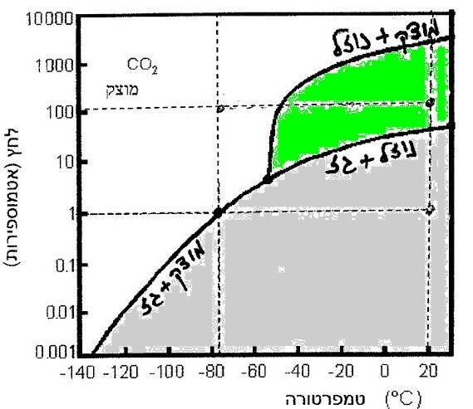
CO₂ גז
CO₂ נוזל
A
B
X
C
D

על הדיאגרמה מסומנות הנקודות X, A, B, C, D. רשמו בטבלה את הטמפרטורה והלחץ שבהם נמצא הפחמן הדו חמצני, וכן את מצב(י) הצבירה שלו בכל אחת מהנקודות. היעזרו בטבלה הבאה:
הנקודה | הלחץ  (באטמוספירות) | הטמפרטורה  (C⁰) | מצב(י) הצבירה
A
B
C
D
X |  |  | מוצק, נוזל, גז

(המלצות של עדי פבלוקס)

http://cms.education.gov.il/EducationCMS/Units/Mazkirut_Pedagogit/Portal/TochnitLeorianut/Madaym/Chemistry.htm

פעילות להבנת שאלה 4
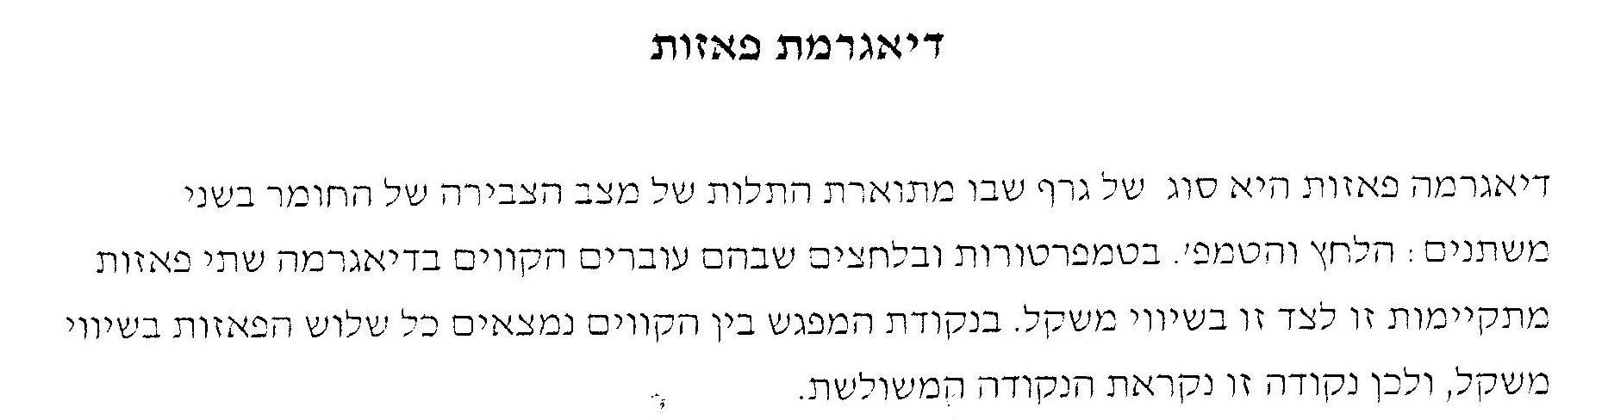

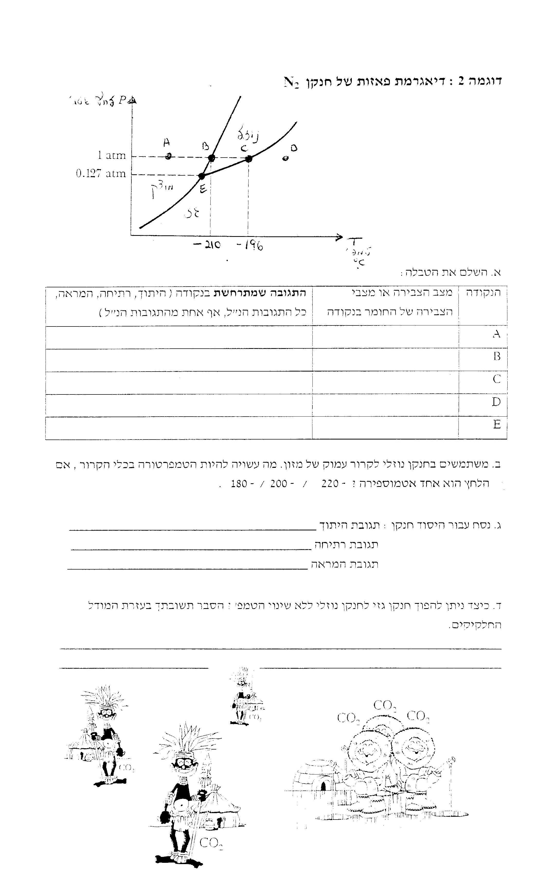
תשובה לשאלה 4-
הערה למורה: ציר Y (הלחץ) הוא בסקלה לוגריתמית, כלומר – הפרשי הלחצים לאורך הציר אינם שווים, אלא עולים בחזקות של 10 (1-10; 10-100 וכו').
הנקודה | הלחץ בנקודה זו  (באטמוספירות) | הטמפרטורה בנקודה זו (C⁰) | מצב(י) הצבירה של CO₂
A | 1 | כ- 78- | מוצק+גז
B | 100 | כ- 78- | מוצק
C | 1 | 10 | גז
D | 100 | 10 | נוזל
X | כ-5 | 55- | מוצק, נוזל, גז

שאלה 5 - מטרת השאלה: יכולות – הפקת מידע מדיאגרמה
היעזרו בדיאגרמת מצבי הצבירה וענו על השאלות הבאות:
- מתחילים לחמם את הפחמן הדו-חמצני בנקודה B. הלחץ נשאר קבוע. באיזו טמפרטורה יהפוך הפחמן הדו חמצני לנוזל? ____ כ- 50⁰C ______
- מה יש לעשות כדי להפוך פחמן דו-חמצני בנקודה B לגז מבלי לשנות את הטמפרטורה? _________להוריד את הלחץ לאטמוספירה אחת_______
CO₂ גז
CO₂ נוזל
A
B
X
C
D

50-
חומר עזר
רקע תיאורטי (נגר מזל)
טבלת מושגים
מושג | פירוש
פחמן דו-חמצני | חומר כימי במצב צבירה גזי בטמפ' החדר (25⁰C) מכיל אטום פחמן ושני אטומי חמצן. (אטום הוא החלקיק הקטן ביותר שקיים בטבע)
קרח יבש | הוא כינוי לפחמן דו-חמצני (CO₂) שנדחס למצב צבירה מוצק.
מצבי הצבירה | לחומר שלושה מצבי צבירה: מוצק, נוזל, וגז. לכל אחד ממצבי צבירה אלה תכונות אופייניות לו
מוצק | מצב בו חלקיקי החומר צמודים אחד לשני ומסודרים לחומר צורה ונפח קבועים
נוזל | מצב בו חלקיקי החומר עדין קרובים אחד לשני אך אינם מסודרים הם מקבלים את צורת הכלי בו הם נמצאים אך הם בעלי נפח קבוע.
גז | מצב צבירה בו חלקיקי החומר רחוקים אחד מהשני מפוזרים בכלי ותופסים את כל ניפחו.
לחץ | הוא מידת הכוח המופעל על שטח מסוים
אטמוספרה | אטמוספרה היא יחידה למדידת לחץ.
חומרים מתכלים | אלה חומרים שמסתיימים ויש להם תחלופה, כמו כלי זכוכית, תרופות עוד.
בלאי | התיישנות של חומר או ציוד – כמו מכוניות רהיטי עץ ועוד.
מיכל מבודד | מיכל המגן על החומר בתוכו מפני השפעות של טמפרטורה חיצונית של חום או קור (תרמוס)
מהו קרח יבש?
קרח יבש הוא כינוי שהומצא ב-1925לפחמן דו-חמצני (CO2) במצב מוצק. כדי ליצור קרח יבש דוחסים פחמן דו-חמצני במצב גזי. תכונתו המעניינת היא שהוא אינו נמס למצב נוזלי, אלא עובר מיד למצב גזי. לתופעה זו קוראים המראה. קרח יבש ממריא בטמפרטורה של 78.5- מעלות צלזיוס ובעקבות כך מקרר את הנדרש לטמפרטורות נמוכות יותר מאשר הטמפרטורות אליהם מגיעים הנדרשים להתקרר בעזרת קרח רגיל על בסיס מים.
בדומה לקרח רגיל, משמש גם קרח יבש לקירור מזון, ותכונת ההמראה מעניקה לו יתרון, משום שאין צורך לטרוח על סילוק המים. קרח יבש משמש גם למשטחי החלקה על קרח.
קרח יבש (תחמוצת הפחמן במצב קפוא) וקרחומי ג'ל הם הסוגים הנפוצים ביותר של משלוח בקירור/צינון.
קרח יבש מגיע בגושים ובכדוריות, וטמפרטורת שטח הפנים שלו היא 78 מעלות מתחת לאפס. כאשר הקרח היבש נמס, הוא מחליף את החמצן וקופא. יש להקפיד על הכללים בהעברת קרח יבש. ייתכן שתקנות חומרים מסוכנים יחולו על השימוש בקרח יבש. יש לבדוק עם המוביל כדי לוודא שהמשלוח שלכם עומד בדרישות..............
יש לציין כי היות והקרח היבש נדחס לטמפ' נמוכות מאוד והוא עלול לגרום לכוויות קור במגע בידיים חשופות.
מצבי הצבירה:
לחומר שלושה מצבי צבירה: מוצק, נוזל, וגז. לכל אחד ממצבי צבירה אלה תכונות אופייניות לו:
- מוצק: החלקיקים של החומר מסודרים והרווחים ביניהם קטנים מאוד. לחומר במצב זה צורה מוגדרת ונפח מוגדר למוצק תנועת חלקיקים מינימלית.
- נוזל: חלקיקי החומר אינם מסודרים אבל הרווח בינהם קטן. תנועת החלקיקים אינה רבה כמו בגז, אבל אינה מעטה כמו במוצק. הנוזל מסוגל לזרום ומקבל את צורת הכלי בו הוא נמצא.
- גז: החלקיקים אינם צמודים (ישנו ריק ביניהן) והם נעים בחופשיות. גז, בדומה לנוזל, מסוגל לזרום, ואינו מתנגד לשינוי בצורתו. בניגוד לנוזל, לגז אין נפח קבוע, והוא נוטה להתפשט כדי למלא את כל הנפח שהוקצב לו.
מעבר של חומר בין מצבי הצבירה השונים קורה כתלות בטמפרטורה ובלחץ. למעברים בין מצבי הצבירה יש שמות ייחודיים:
מוצק-נוזל : התכה או היתוך, התמצקות או קיפאון
נוזל-גז : רתיחה, התנזלות
מוצק-גז : המראה או סובלימציה, דפוזיציה
התכה
רתיחה

מוצק
נוזל
גז
קיפאון/
התמצקות
עיבוי

המראה - המראה (סובלימציה) היא תהליך כימי של מעבר פאזה, במהלכו מתבצע מעבר של חומר ממצב צבירה מוצק ישירות לגז, בלי לעבור דרך מצב נוזל.

חומר הנפוץ בטמפרטורות טבעיות בשלושת מצבי הצבירה שלו הוא המים, שנקודת ההיתוך שלהם (שבה הם הופכים מקרח למים) היא 0 מעלות צלסיוס, ונקודת הרתיחה שלהם (שבה הם הופכים ממים לאדי מים) היא 100 מעלות.
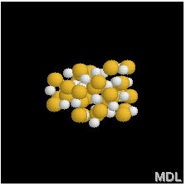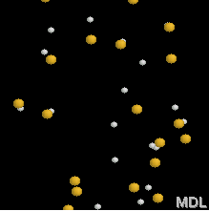 מוצק (s) נוזל (l) גז (g)
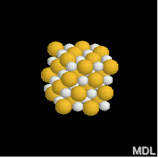
Tb נקודת רתיחה
Tm נקודת התכה
טמפרטורה
זמן
(g)
(l)
(s)
מוצק + נוזל
נוזל + גז

דיאגרמת הפאזות

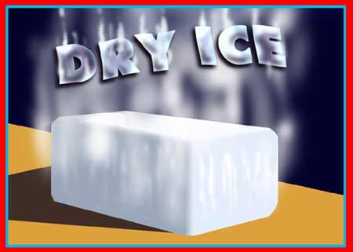
שעורי בית ( שמואל כהן)
לפניך קטע המתאר את אמצעי הבטיחות בשינוע קרח יבש, קרא את הקטע וענה על השאלות בהמשך:
קרח יבש מוגדר כחומר מסוכן לשינוע. הוא שייך לקבוצת סיווג 9. שינוע חומרים מסוכנים בכבישים מתבצע ע"פ דרישות תקנות שירותי הובלה, התשס"א - 2001. ע"פ התוספת השנייה לתקנות הנ"ל, רוב דרישות התקנות אינן חלות על כמויות החומר מתחת לסף. כמות הסף עבור חומרים השייכים לקבוצת סיווג 9, קבוצת האריזה III, הינה 1000 ק"ג.
הדרישה לשימוש בכלי רכב מסחרי בעל היתר להובלת חומר מסוכן לא חלה במקרה זה.
יחד עם זאת, כאשר מעבירים קרח יבש בכלי רכב, יש לשמור על מספר כללי בטיחות. בין היתר, חייבת להיות הפרדה בין תא הנהג לבין האריזה של קרח יבש. האריזה חייבת להיות מקובעת כדי למנוע תזוזתה במהלך השינוע. האריזה חייבת להיות מאווררת היטב, כלומר, לא להיות סגורה הרמטית. הסיבה לכך היא שקרח יבש עובר המראה (סובלימציה), וקצב ההמראה תלוי בגורמים שונים, כולל טמפרטורת הסביבה וגודל שטח הפנים של קרח יבש. הוא יכול לנוע בין 1% ל - 8% לשעה, ואפילו יותר. כאשר האריזה סגורה לגמרי, נוצר בתוכה לחץ עקב המראת הקרח, דבר שעלול לגרום להתבקעות האריזה וגרימת נזק לכלי הרכב ולנהג.
יש להבטיח כי הרכב מאוורר היטב. קרח יבש הנו בעצם גז תחמוצת הפחמן במצב צבירה מוצק. גז זה הנו גז מחניק, והודות לכך שבתנאי סביבה רגילים יש לו תפקיד מכריע בוויסות מנגנון הנשימה. עליה משמעותית בריכוזו באוויר (לכ - 2.5%) עלולה להשפיע על תפקודו של הנהג ולסכנו. אם מובילים את הקרח בתא מטען, בתום הנסיעה יש קודם כל לפתוח את תא המטען ולאווררו לפני שהנהג או כל אדם אחר מתקרב לתא. אין להשאיר את האריזה עם קרח יבש בתוכה במקום סגור ולא מאוורר (כגון חדר) לזמן רב.
דרוש:
- האם שינוע של 16 ק"ג קרח יבש חייב להתבצע על פי תקנות שירותי הובלה?נמק!
- השלם בטבלה את כללי הבטיחות כאשר מובילים קרח יבש בכלי רכב.
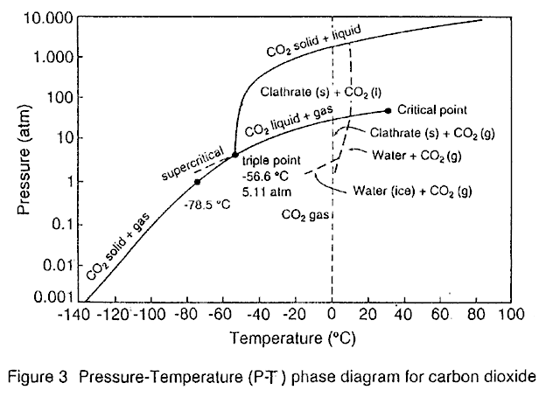
ג. נתונה להלן דיאגראמת פאזות שנמדדה עבור CO₂ :

א. האם קיים CO₂ נוזלי בלחץ אטמוספרי רגיל?
ב. האם קיים CO₂ נוזלי בטמפרטורת החדר?
ג. כיצד תשתנה טמפרטורת ההיתוך של CO₂ עם העלייה בלחץ?
ד. מה תהיה התנהגות ה CO₂ עם העלייה בלחץ בטמפרטורה של 40°C?
בהצלחה!

מקורות מידע

נתונים על קרח יבש והצעות לניסויים בכתה - http://www.dryiceinfo.com/science.htm
על פחמן דו חמצני – הפקה, תגובות ודיאגרמת פאזות -
http://scifun.chem.wisc.edu/chemweek/CO2/CO2.html
ניסויים ביתיים בקרח יבש -

http://inventors.about.com/gi/dynamic/offsite.htm?site=http://www.west.net/%7Escience/co2.htm
היסטוריה של קרח יבש -
http://www.dryiceinfo.com/history2.htm#ACKNOWLEDGEMENTS
הערה למורה: במודעה של "החברה לקרח יבש של ארה"ב" נכתב שהגז פחמן דו-חמצני אינו מסוכן. יש לומר לתלמידים שקרח יבש במצב צבירה מוצק עלול לגרום לכוויות קור במגע בו בידיים חשופות, בשל הטמפרטורה הנמוכה שלו.
http://www.brainpop.co.il/he/category_8/subcategory_94/subjects_506/ סרטון "חום וטמפרטורה" (מצבי צבירה)
http://stwww.weizmann.ac.il/tech-center/mot-net/teachers/edna-lebel/history1.htm
יסודות והטבלה המחזורית
א. .שמעון דיין, "עולם של חומר"- מדע וטכנולוגיה בחטיבת הביניים, האוניברסיטה העברית בירושלים, המרכז להוראת המדעים, 2001, עמ' 187-227.
ב..אילנה ניר,אורית סיון-ישראלי,מירה תמיר - "הכל עניין של כימיה"– כימיה לכיתה י', הוצאת רכס, 2002, עמ' 29-34.
ג.רחל ממלוק נעמן, "כימיה במנהרת הזמן" – המחלקה להוראת המדעים – מכון ויצמן, 2002, עמ' 16-17.
ד. אריאלה וינר, חיה פרומר - "כימיה ללא הפסקה" – המחלקה להוראת המדעים – האוניברסיטה העברית, י-ם, עמ' 41-43.

